|  |  |  |  |
| --- | --- | --- | --- |
| 國立台東高級中學 | 104學年度  第二學期 | 期末考 | 高三物理科試卷 |
| 卷別：試題卷 |
| 畫答案卡：■是□否 | | |  |

**參考資料**

* 重力加速度：g=9.8 (m/s2)
* 真空中，電磁波波速(光速)： C=3×108(m/s)
* 1 amu = 1.66 × 10−27公斤
* 普朗克常數 h=6.626× 10−34 J˙s

1. **單選題：每題4分，總共60分**

波耳氫原子模型

1. 一基態氫原子吸收光子後，其軌道半徑增為原先的四倍，則其所吸收的光子能量為多少電子伏特? (A) 13.6 (B) 12.1 (C) 10.2 (D) 12.75 (E) 1.88 eV
2. 下列哪個陳述不能由簡單的波耳理論解釋之？　  
   (A)氫的游離能　 (B)多電子原子的原子光譜的詳情　  
   (C)氫光譜的位置　 (D)類似氫原子如He＋及Li2＋的光譜　  
   (E)氫原子的能階。
3. 氫原子處於第一受激態與第二受激態時，其軌道半徑比?  
   (A) 1:2 (B) 2:4 (C)2:3 (D) 4:9 (E)9:4

氫原子光譜

1. 通常在照片上見到的原子光譜線都是一條一條的細長直線，而非其他形狀，其原因是   
   (A)由於光是從直線型的狹縫穿出來的   
   (B)由於原子能階是一條一條的平行線而非其他形狀   
   (C)由於光有直進性   
   (D)此光為線性偏極化光   
   (E)當光從原子輻射出來時，所有光子都是平行發射出來的。
2. 可見光譜的波長自4000埃至7500埃，則氫原子光譜的巴耳摩系中各光譜線有幾條可見光? (A) 1 (B) 2 (C) 3 (D) 4 (E) 5
3. 有關氫原子光譜下列何者錯誤？　  
   (A)氫原子光譜最高能階在紫外光區　  
   (B)氫原子光譜可見光區有光線　  
   (C)氫原子光譜紅外光區亦有光線　  
   (D)氫原子發射光譜亦有高於紫外光區之光線　  
   (E)氫原子發生能量遷移而有特定頻率之發生。

核衰變

1. 0.001克的226Ra，進行 α 衰變，若226Ra之半衰期為1620年，則其衰變速率為每分鐘可以產生多少個 α 粒子？  
   (A) 2.16 × 106　(B) 2.16 × 107　(C) 2.16 × 108　(D) 2.16 × 109　(E) 2.16 × 1010
2. 原子序為27、質量數為59的Co原子，放入原子爐中則吸收一個中子而具放射性，旋即放出一電子及 γ 射線而蛻變，其蛻變生成物之原子序及質量數分別為下列何組？  
   (A) 26，58　(B) 28，58　(C) 26，59　(D) 26，60　(E) 28，60
3. 是人造元素，此原子核不穩定，會衰變成，在衰變過程中共作了　　　次 α 衰變與　　　次 β 衰變。  
   (A) (3,3) (B) (7,4) (C) (5,3) (D) (6,3) (E) (1,1)
4. 某放射性元素81克，經放射45天後，剩餘質量為原來的1/3，待其剩餘至質量為1克時，已歷時多少天?   
   (A)15 天 (B)60天 (C) 120天 (D) 160天 (E)180天
5. 某放射性元素，經2年後強度變為原有值的1/49，則再經1年其強度變為原有值的若干?  
   (A)1/7 (B) 1/343 (C) 1/49 (D) 1/2401 (E) 不變

原子與原子核

1. 根據物理史，下列關於電子、中子和原子核三者被發現的先後順序，何者正確？　  
   (A)電子、中子、原子核　(B)中子、電子、原子核　(C)電子、原子核、中子　  
   (D)原子核、電子、中子　(E)原子核、中子、電子。
2. 同位素不能用化學方法加以區分，是因為：　  
   (A)核外之電子數不同　(B)核內之質量數不同　(C)核外最外層電子數相同　(D)核內之中子數不同。
3. 假定 α 粒子之速率為v，對金（原子序79）靶能接近之最近距離為r0，則同樣速率之氘核（原子量2，原子序1）撞擊銀（原子序47）靶，其能接近之最近距離約為：  
   (A) 0.6r0　(B) 1.2r0　(C) 1.5r0　(D) 1.8r0　(E) 2r0

在米立坎油滴實驗中，質量相等的塑膠球在平行金屬板間只受重力作用時，其終端速度為*V*o向下，加上電場後二顆塑膠球的終端速度各為1.5*V*o向上與0.5*V*o向下，請依序回答下列題目

1. 兩球所受的電力大小比?  
   (A) 1:1 (B)2:1 (C)1:2 (D) 5:1 (E)1:5
2. 兩球所帶電量比?  
   (A) 1:1 (B)2:1 (C)1:2 (D) 5:1 (E)1:5

光量子論與光電效應

1. 能量＝100eV的光子，波長為何?  
   (A) 無法計算　(B) 124 (C)100 (D) 40 (E) 4 (埃)
2. 一電子(質量m)的動量p與光子的動量相等，則電子動能與光子能量的比值為何?(光速c)  
   (A) (B) (C) (D) (E)
3. 在X射線管中電子經電位差V加速後撞擊一靶，當其在靶中減速至停止時，其中部份電子發射X射線，求此射線的最大頻率? (卜朗克常數h)  
   (A) (B) (C) (D) (E)
4. 一金屬功函數1.8電子伏特，今以之製成光電表面，並以波長4000埃的光照射，則截止電位為何?  
   (A) 1.0 (B)1.1 (C)1.2 (D)1.3 (E)1.4 (V)
5. 如圖所示，兩金屬A，B的光電效應，電子最大動能EK與頻率ν的函數關係圖中，a：b=2：5，則：(1)以4νA的光分別照在A，B表面時光電子最大動能比EA：EB=?  
   (A)1:1 (B) 2:5 (C) 5:2 (D)2:1 (E) 1:2

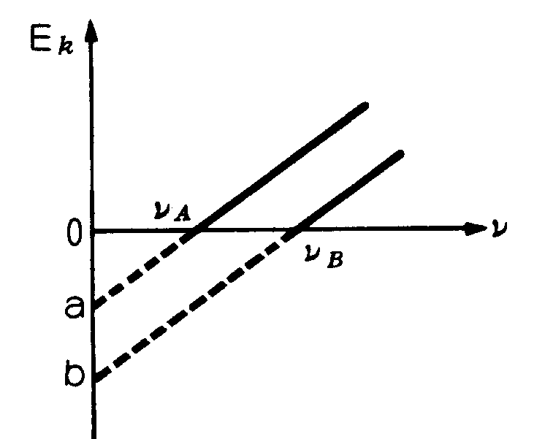

物質波

1. 已知動能為54.0電子伏特的電子，其物質波波長為1.67×10-10公尺，則動能為108.0電子伏特的電子，其物質波波長約為何?  
   (A) 3.34×10-10 m (B) 1.67×10-10 m (C) 4.2×10-11 m (D)1.3 (E) 1.18×10-10 m
2. 若氫氣和氧氣可視為理想氣體，則同溫度下的氫氣分子物質波長是氧氣分子物質波長的多少倍?  
   (A) 1 (B) 2 (C) 3 (D) 4 (E) 5
3. 兩狹縫間距為0.01毫米，一束動能為1電子伏特的電子射向此裝置，則在狹縫後10公尺處的探測器上電子密度分佈中兩個相鄰暗線(電子密度最小處)間的距離為何?  
   (A)1.23 (B) 2.46 (C) 12.3 (D)24.6 (E)123 (mm)
4. 若 *a* 為波耳模型中量子數 *n*=1 圓形軌道的半徑，則在 *n*=3 圓形軌道上電子的物質波波長為何?  
   (A) 2πa (B) 3πa (C) 6πa (D) πa (E)5πa

1. **多選題：**每題 8分，共40分
2. 有下列七種實驗（自(1)至(6)）：(1)光電效應 (2) 湯木生的電子束繞射 (3)氫原子光譜 (4)拉塞福的-粒子散射 (5)米立坎的油滴實驗 (6)達維生-革末的電子束繞射 。  
   關於這些實驗，正確的敘述為：  
   (A)(1)和(2)都能支持「原子的正電荷及幾乎全部質量，聚於一約為~公尺半徑的體積內」的說法   
   (B)從(5)和(6)的實驗結果，都可導出「電荷的量子性（非連繽性）」   
   (C)(1)和(3)都可以證實「光波具有粒子性」為正確   
   (D)(2)和(6)都可以證實「電子具有波動性」為正確   
   (E)(1)和(2)都可以證實「波耳的原子模型」為正確。
3. 在拉塞福的粒子散射實驗中，下列敘述何者為正確的？   
   (A)粒子的力學能恆為正 (B)粒子的角動量守恆   
   (C)粒子的散射角恆小於   
   (D)粒子的入射方向與力心的垂直距離越大，散射角越大   
   (E)由此一實驗之結果，證實了原子核的存在 [90.日大]
4. 在波耳的氫原子模型中的電子以圓形軌道繞行原子核。射此電子自基態躍遷至某一受激態，則下列電子的物理量中，躍遷後大 於躍遷前的是：   
   (A)位能 (B)動能 (C)物質波波長   
   (D)軌道運動之週期 (E)所受向心力之量值。
5. 下列哪些選項的因次與卜朗克常數的因次相同？ (A) 動量 (B) 角動量 (C) 熱量×時間 (D)力矩×時間 (E) 電流×電壓。
6. 關於黑體輻射，下列敘述何者正確？ (A)熱輻射到黑體上，會被完全吸收 (B)黑體輻射的光譜與黑體的材料無關 (C)黑體輻射的光譜中，有最大能量強度的頻率，隨溫度的升高而減少 (D)同一個黑體，其輻射總能量隨溫度的升高而增加 (E)黑體輻射的現象，要用能量量子化的觀念，才能圓滿解釋。